表1 专业称号晋升一览表
序号 | 姓名 | 原专业称号 | 现专业称号 | 授予单位 | 晋升时间
1 | 陈蕾 | 常州市骨干教师 | 常州市学科带头人 | 常州市教育局 | 202412
2 | 苏丽 | 无 | 常州市骨干教师 | 常州市教育局 | 202412
3 | 花月 | 无 | 常州市教坛新秀 | 常州市教育局 | 202312
4 | 季蓓莉 | 常州市教坛新秀 | 常州市教学能手 | 常州市教育局 | 202312
5 | 李洁瑶 | 无 | 常州市教坛新秀 | 常州市教育局 | 202312
6 | 倪青 | 无 | 常州市教学能手 | 常州市教育局 | 202312
7 | 倪青 | 常州市教学能手 | 新北区学科带头人 | 新北区教育局 | 202412

B15 丁佳燕 卓越教师成长营专业称号、职称晋升一览表
表2职称晋升一览表
序号 | 姓名 | 原职称 | 现职称 | 授予单位 | 晋升时间
1 | 丁佳燕 | 高级教师 | 中小学正高级教师 | 江苏省教育厅 | 202411
2 | 苏丽 | 中小学一级 | 中小学副高级教师 | 新疆维吾尔自治区人力资源和社会保障厅 | 202411
3 | 吴春霞 | 中小学一级教师 | 中小学高级教师 | 常州市人力资源和社会保障局 | 202411
4 | 季蓓莉 | 中小学二级教师 | 中小学一级教师 | 常州市人力资源和社会保障局 | 202411
5 | 陈宇 | 中小学二级教师 | 中小学一级教师 | 常州市人力资源和社会保障局 | 202411
6 | 李洁瑶 | 中小学二级教师 | 中小学一级教师 | 常州市人力资源和社会保障局 | 202311
7 | 钱方亮 | 中小学二级教师 | 中小学一级教师 | 常州市人力资源和社会保障局 | 202211
8 | 倪青 | 中小学二级教师 | 中小学一级教师 | 常州市人力资源和社会保障局 | 202411

注：职称晋升只包括一级以上职称。
B15专业称号、职称晋升材料
材料1专业称号晋升材料
序号 | 专业称号证书或网上公示截图 | 网上公示链接
请与表1序号一致 | 如为网上截图请一并截取“授予单位”名称
1 | 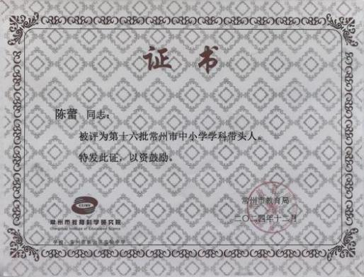 | https://jky.czedu.cn/html/article6508422.html
2 | 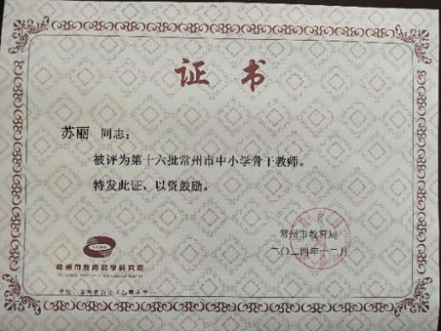 | https://jky.czedu.cn/html/article6508422.html
3 | 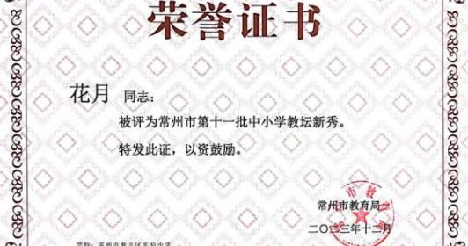 | https://jky.czedu.cn/html/article5580260.html
4 | 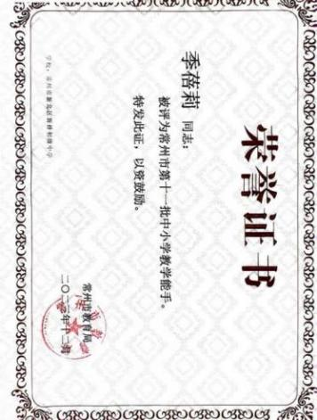 | https://jky.czedu.cn/html/article5580260.html
5 | 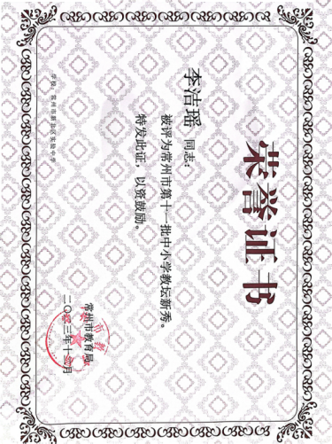 | https://jky.czedu.cn/html/article5580260.html
6 | 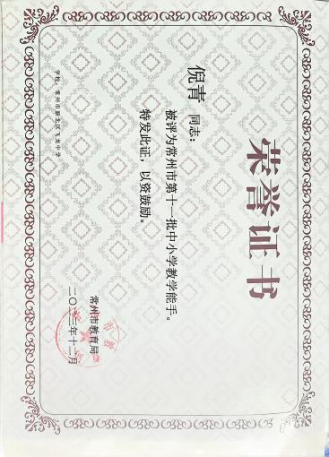 | https://www.changzhou.gov.cn/gi_news/334170176519817
7 | 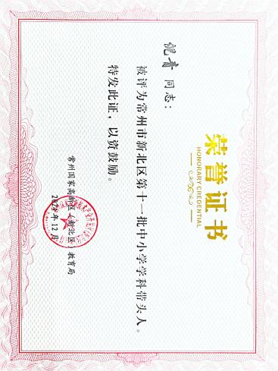 | http://www.xbjyfw.cn/teacher/office/reddocfbxb/doc_detail.aspx?id=10524

材料2 职称晋升材料
序号 | 职称证书或网上公示截图 | 网上公示链接
请与表2序号一致 | 如为网上截图请一并截取“授予单位”名称
1 | 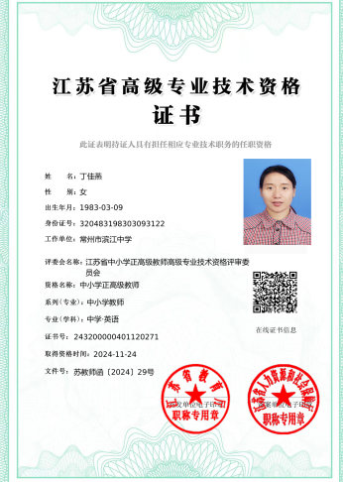 | https://jyt.jiangsu.gov.cn/art/2024/11/26/art_58320_11429136.html
2 | 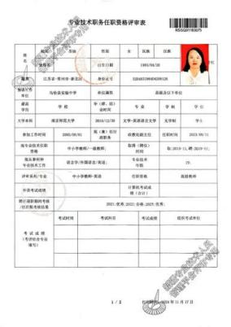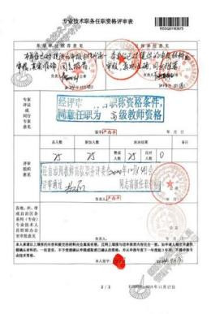
3 | 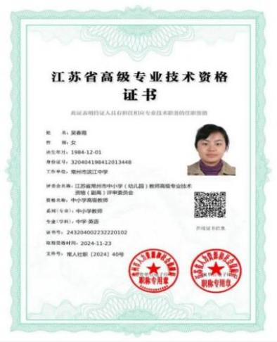 | http://www.xbjyfw.cn/html/article6501602.html
4 | 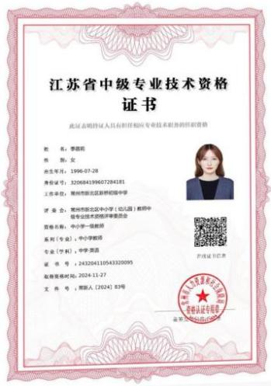 | http://www.xbjyfw.cn/html/article6501602.html
5 | 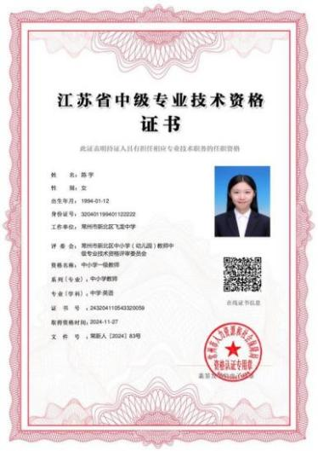 | http://www.xbjyfw.cn/html/article6501602.html
6 | 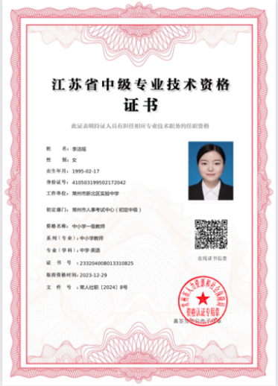 | https://rs.jshrss.jiangsu.gov.cn/index/
7 | 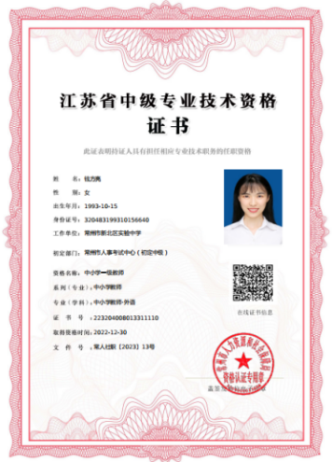 | https://rs.jshrss.jiangsu.gov.cn/index/
8 | 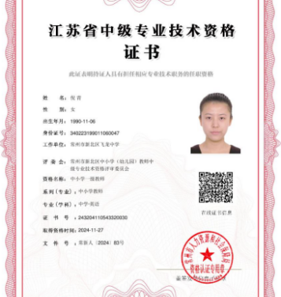 | http://www.xbjyfw.cn/html/article6501602.html

